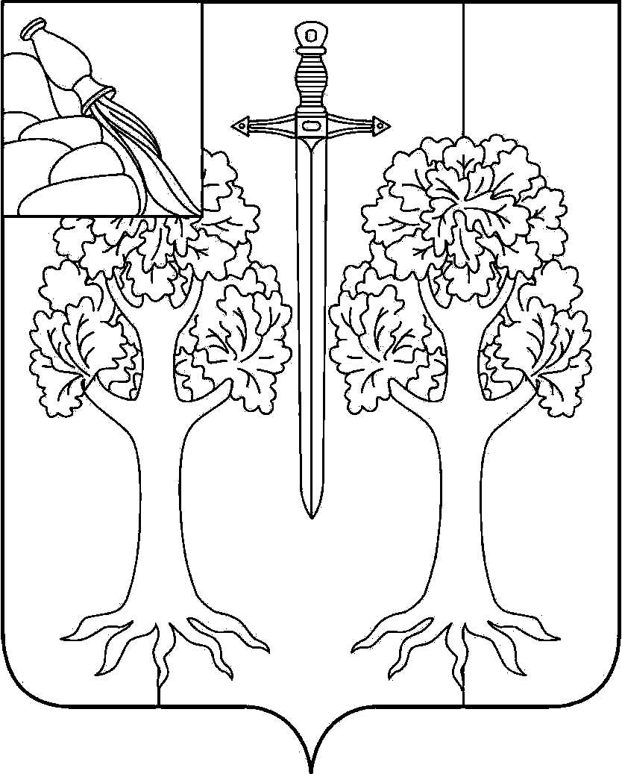

АДМИНИСТРАЦИЯ
ПАВЛОВСКОГО СЕЛЬСКОГО ПОСЕЛЕНИЯ
РАМОНСКОГО МУНИЦИПАЛЬНОГО РАЙОНА
ВОРОНЕЖСКОЙ ОБЛАСТИ

ПОСТАНОВЛЕНИЕ

от 10.01.2024 № 01
с. Гремячье

Об утверждении перечня автомобильных дорог общего пользования местного значения Павловского сельского поселения Рамонского муниципального района Воронежской области

В соответствии с Федеральным законом от 06.10.2003 № 131 – ФЗ «Об общих принципах организации местного самоуправления в Российской Федерации», Уставом Павловского сельского поселения Рамонского муниципального района Воронежской области, администрация Павловского сельского поселения Рамонского муниципального района Воронежской области п о с т а н о в л я е т:
1. Утвердить перечень автомобильных дорог общего пользования местного значения Павловского сельского поселения Рамонского муниципального района Воронежской области, согласно приложению.
2. Признать утратившим силу постановление администрации Павловского сельского поселения Рамонского муниципального района Воронежской области от 01.11.2022 № 29 «Об утверждении перечня дорог общего пользования местного значения Павловского сельского поселения Рамонского муниципального района Воронежской области».
3. Обнародовать настоящее постановление в соответствии с Уставом Павловского сельского поселения Рамонского муниципального района Воронежской области.
4. Контроль исполнения настоящего постановления оставляю за собой.

Глава администрации  сельского поселения |  | О.И. Ноженко

УТВЕРЖДЕН
постановлением администрации
Павловского сельского поселения
Рамонского муниципального района
Воронежской области
от 10.01.2024 № 01

Перечень
автомобильных дорог общего пользования местного значения Павловского сельского поселения
Рамонского муниципального района Воронежской области

№ п/п | Идентификационный номер | Наименование автомобильной дороги | Протяженность, м | Вид покрытия |  |  |  | Категория
 |  |  |  | Асфальт (м) | Щебень (м) | Грунт (м) | Ж/б плиты (м) | Категория
1 | 20243832 ОПМП 09 | с. Гремячье ул. Новая Жизнь | 1200 | 800 |  | 400 |  | V
2 | 20243832 ОПМП 11 | с. Гремячье ул. Центральная | 1900 | 500 | 730 | 670 |  | V
3 | 20243832 ОПМП 08 | с. Гремячье ул. Молодежная | 1400 | 600 | 140 | 660 |  | V
4 | 20243832 ОПМП 10 | с. Гремячье ул. Советская | 3500 | 1220 |  | 2280 |  | V
5 | 20243832 ОПМП 06 | с. Гремячье пер. Дорожный | 300 | 300 |  |  |  | V
6 | 20243832 ОПМП 03 | с. Лебяжье ул. Заречная | 2500 | 1500 | 800 | 200 |  | V
7 | 20243832 ОПМП 02 | с. Лебяжье ул. Замостье | 400 |  |  | 400
8 | 20243832 ОПМП 05 | с. Лебяжье ул. Чапаева | 2720 | 2720 |  | 2180 |  | V
9 | 20243832 ОПМП 04 | с. Лебяжье ул. Сиверцева | 1150 |  | 1000 | 150
10 | 20243832 ОПМП 07 | с. Павловка ул. Озерная | 350 |  |  | 350
11 | 20243832 ОПМП 12 | х. Руда ул. Хуторская | 3000 |  |  | 3000
12 | 20243832 ОПМП 01 | с. Высочкино ул. Зеленая | 2150 |  |  | 2150
13 | 20243832 ОПМП 13 | с. Высочкино ул. Лесная | 350 |  |  | 350
Итого: |  |  | 23100 | 7640 | 2670 | 12790

